MEMORANDUM OF UNDERSTANDING
ANTARA
PANITIA FESTIVAL MIPA 2017
UNIVERSITAS NEGERI JAKARTA
DENGAN
PELANGI MATEMATIKA 24

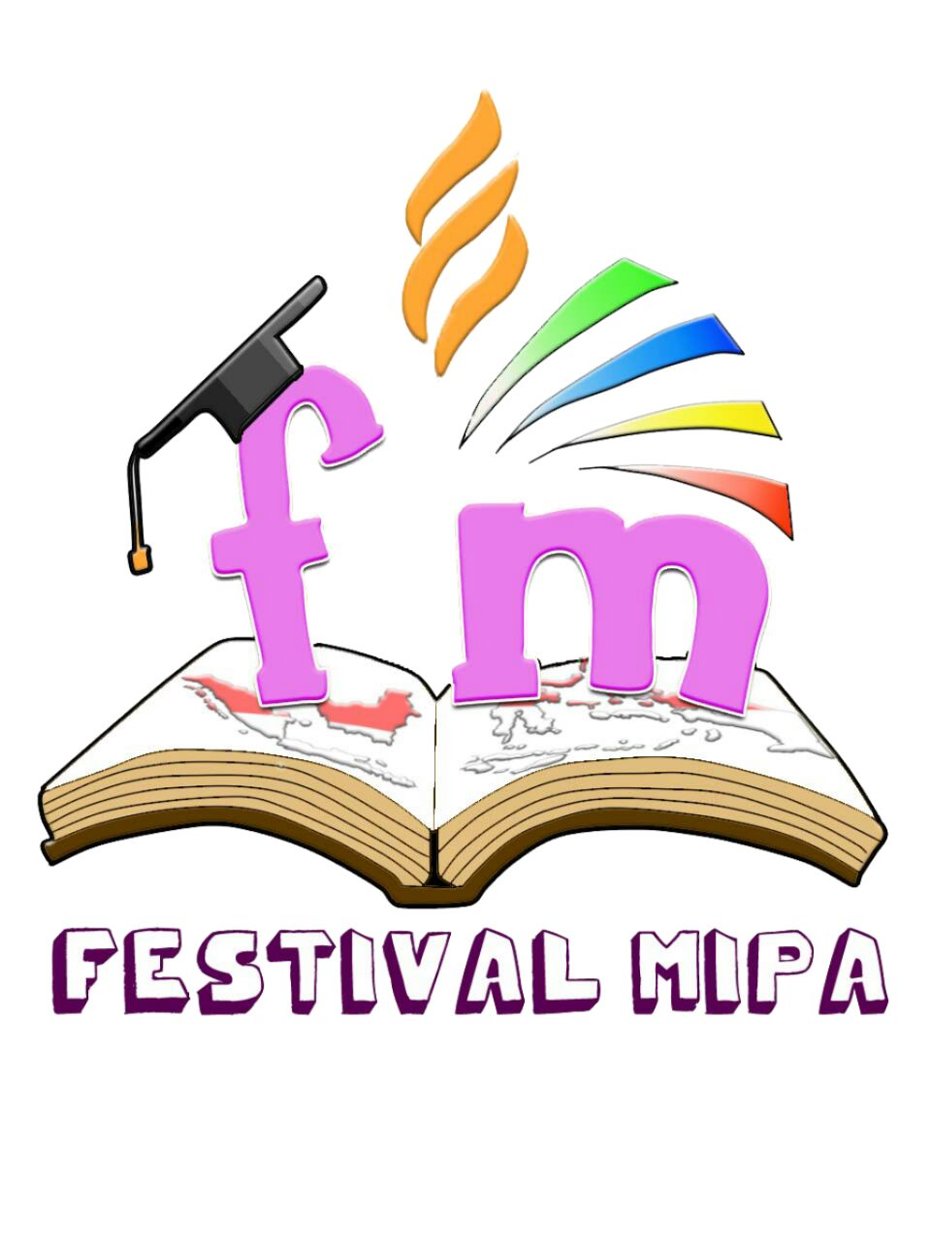
Pada hari ini …… tanggal ……………, yang bertanda tangan dibawah ini :
Nama : Muhammad Imam Bagja Perdana
Jabatan : Ketua Pelaksana FESTIVAL MIPA 2017
Instansi : Badan Eksekutif Mahasiswa Fakultas Matematika dan Ilmu Pengetahuan
Alam Universitas Negeri Jakarta
Alamat : Gd. KH. Hasjim asyari, Universitas Negeri Jakarta, Jalan Pemuda
Rawamangun, Jakarta Timur 13220
Dalam hal ini bertindak atas nama Panitia Festival MIPA 2017 yang selanjutnya disebut sebagai PIHAK PERTAMA.
Nama : Adi Bangga Wijaya
Jabatan : Ketua Pelaksana Pelangi Matematika 24
Instansi : Badan Eksekutif Mahasiswa Program Studi Pendidikan Matematika Fakultas Matematika dan Ilmu Pengetahuan Alam Universitas Negeri Jakarta
Alamat : Gd. KH. Hasjim asyari, Universitas Negeri Jakarta, Jalan Pemuda
Rawamangun, Jakarta Timur 13220
Dalam hal ini bertindak atas nama Panitia Pelangi Matematika 2017 yang selanjutnya disebut PIHAK KEDUA.
Kedua belah pihak dengan ini sepakat untuk mengikat diri dalam suatu perjanjian kerjasama dengan ketentuan-ketentuan sebagai berikut :
- PIHAK PERTAMA mempublikasikan logo dan nama instansi PIHAK KEDUA di setiap media publikasi kegiatan FESTIVAL MIPA UNJ 2017.
- PIHAK KEDUA bersedia membantu kegiatan yang dilaksanakan oleh PIHAK PERTAMA yaitu :
- Pembukaan FESTIVAL MIPA UNJ berupa pelaksanaan Babak Penyisihan Olimpiade IPA Terpadu di lokasi pelaksanaan sesuai region pada 30 September 2017, dan
- Penutupan FESTIVAL MIPA UNJ pada 28 Oktober 2017.
- PIHAK KEDUA memublikasikan logo dan konten acara FESTIVAL MIPA UNJ 2017 di setiap media publikasi PIHAK KEDUA
- Hal-hal yang belum tercantum dalam perjanjian kerjasama ini, akan dibicarakan kemudian secara kekeluargaan.
Sehubungan dengan hal tersebut di atas, para pihak setuju untuk melaksanakan ketentuan-ketentuan dalam MoU ini, yaitu :
Pasal 1
MAKSUD DAN TUJUAN
- Kedua belah pihak mengikatkan diri untuk bekerjasama dalam hal pembukaan dan penutupan FESTIVAL MIPA UNJ 2017.
- Kegiatan FESTIVAL MIPA UNJ 2017 bertujuan untuk:
- Mengikat tali silaturahim untuk mewujudkan “Sains Indonesia Bersatu”.
- Meningkatkan kompetensi dan memberikan infomasi ilmu pengetahuan bagi siswa/mahasiswa secara positif.
- Mencetak generasi bangsa yang unggul dalam perkembangan ilmu pengetahuan.
- Menambah wawasan ilmu pengetahuan serta menambah pengalaman bagi siswa/mahasiswa/umum
- Meningkatkan mutu dan kualitas sumber daya manusia suatu instansi/sekolah dalam bidang akademik khususnya di bidang Sains, Pendidikan dan Teknologi.
Pasal 2
KEDUDUKAN
- PIHAK PERTAMA bertindak sebagai penyelenggara kegiatan pembukaan dan penutupan kegiatan FESTIVAL MIPA 2017 Universitas Negeri Jakarta.
- PIHAK KEDUA bertindak sebagai penyelenggara kegiatan Pelangi Matematika 24 dalam rangkaian kegiatan FESTIVAL MIPA Universitas Negeri Jakarta selama bulan September dan Oktober 2017.

Pasal 3
HAK DAN KEWAJIBAN
Masing-masing pihak mempunyai hak dan kewajiban sebagai berikut:
- Kewajiban PIHAK PERTAMA antara lain:
    - Mencantumkan nama dan logo instansi PIHAK KEDUA di setiap publikasi yang dilaksanakan PIHAK PERTAMA.
    - Memberikan fasilitas-fasilitas kepada PIHAK KEDUA bagi kepentingan pelaksanaan kegiatan berupa :
- proposal sponsorship FESTIVAL MIPA UNJ 2017 untuk mendapatkan bantuan dana dari pihak/perusahaan swasta,
- memberikan bantuan dari sponsorship untuk panitia Pelangi Matematika 24 dengan nominal yang akan disepakati terlebih dahulu oleh tim sponsorship FESTIVAL MIPA UNJ, Pelangi Matematika 24, Pekan Ilmiah Fisika, Temu Kimia & Biology Learning Festival
- surat/administrasi pemakaian ruangan untuk pembukaan dan penutupan FESTIVAL MIPA UNJ, surat undangan sekolah untuk seluruh rangkaian acara Festival MIPA 2017 di region yang disepakati dan didukung oleh dekanat, surat pengajuan sponsorship, dan surat rekomendasi kegiatan dari dekanat dan rektorat (dalam hal ini bidang kemahasiswaan).
- surat kesepakatan kerjasama penyelenggaraan babak penyisihan Olimpiade Matematika dan IPA Terpadu di region yang disepakati dan didukung oleh dekanat, surat pengajuan sponsorship, dan surat rekomendasi kegiatan dari dekanat dan rektorat (dalam hal ini bidang kemahasiswaan).
- media publikasi FESTIVAL MIPA UNJ (media sosial, baliho, poster, dan lainnya),
- ruangan yang digunakan untuk Penyisihan, Semi Final dan Final Olimpiade Matematika dan IPA Terpadu dikelola oleh Panitia FESTIVAL MIPA UNJ 2017.
- untuk ruangan Seminar/Workshop/Lomba lainnya yang diadakan oleh PIHAK KEDUA dikoordinasikan secara intens oleh PIHAK KEDUA dengan pihak pertama maka pengurusan teknis dikelola oleh pihak kedua.
- biaya penyewaan ruangan pembukaan dan penutupan FESTIVAL MIPA UNJ,
- mengkoordinir souvenir kegiatan untuk pembukaan dan penutupan FESTIVAL MIPA UNJ (Piala, Papan Juara, Bingkisan, Notes dan Goodie Bag),
- teknis acara pembukaan dan penutupan FESTIVAL MIPA UNJ, serta
    - Menghadiri penyelenggaraan pembukaan dan penutupan FESTIVAL MIPA 2017 dalam rangkaian kegiatan FESTIVAL MIPA 2017 Universitas Negeri Jakarta.
- Kewajiban PIHAK KEDUA antara lain :
  - Membantu pelaksanaan pembukaan dan penutupan FESTIVAL MIPA UNJ dalam bentuk:
- pemasangan media publikasi yang diberikan oleh PIHAK PERTAMA,
- pengajuan proposal sponsorship yang diberikan oleh PIHAK PERTAMA,
- publikasi penyebaran undangan FESTIVAL MIPA UNJ 2017
- pendaftaran dan registrasi ulang peserta Olimpiade Matematika,
- pendistribusian konsumsi untuk peserta Olimpiade Matematika,
- pengawasan berlangsungnya kegiatan pembukaan dan penutupan FESTIVAL MIPA UNJ 2017, dan
- mengoreksi lembar jawaban peserta Olimpiade Matematika dan mengumumkan hasilnya melalui media publikasi PIHAK KEDUA.
- memberikan data-data yang diperlukan pihak pertama untuk undangan ke sekolah
- melaksanakan timeline Festival MIPA UNJ 2017 (terlampir)
Pasal 4
BERAKHIRNYA PERJANJIAN
- Perjanjian ini berlaku sejak tanggal ditandatanganinya perjanjian ini sampai dengan tanggal 31 Oktober 2017.
- Meskipun perjanjian ini telah berakhir, masing-masing pihak tetap berkewajiban untuk menyelesaikan kewajibannya yang telah timbul berdasarkan perjanjian ini.
Pasal 5
PENYELESAIAN PERSELISIHAN
- Dalam hal ini terjadinya perbedaan pendapat, pertentangan maupun perselisihan mengenai isi perjanjian dan/atau pelaksanaannya, maka kedua belah pihak menyelesaikan perselisihan secara musyawarah.
- Apabila jalan musyawarah yang ditempuh dalam menyelesaikan permasalahan yang ada tidak tercapai kata mufakat, maka penyelesaian akan ditempuh melalui jalur hukum.
Pasal 6
KETENTUAN LAIN
- Perjanjian ini dibuat dan tunduk berdasarkan Hukum Negara Republik Indonesia.
- Perjanjian ini ditandatangi oleh kedua belah pihak dengan mempertimbangkan suatu kerjasama yang akan saling menguntungkan. Perjanjian ini dibuat rangkap 2 (dua) bermaterai 6000 dan kedua belah pihak memiliki kekuatan hukum yang sama.
- Perjanjian ini adalah satu-satunya perjanjian yang berlaku diantara pihak pertama dan pihak kedua sehubungan dengan hal-hal yang diatur didalamnya dan karenanya membatalkan segala kesepakatan dan/atau perjanjian baik lisan maupun tulisan yang pernah dibuat dan/atau ditandatangani oleh pihak pertama dan pihak kedua harus dilakukan sebelum tanggal ditandatanganinya perjanjian ini.
Jakarta, …………………..

PIHAK PERTAMA PIHAK KEDUA
KETUA PELAKSANA FESTIVAL MIPA 2017 KETUA PELAKSANA PELANGI MATEMATIKA 2017
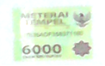

M. Imam Bagja Perdana Adi Bangga Wijaya
NRM 3215140626 NRM 3115152505
Mengetahui,
Saksi I : …………………….. ………………….
Saksi II : …………………….. …………………

